Nota de Prensa N° 027-2012

INFORME MENSUAL DE COMERCIO EXTERIOR
ENERO-NOVIEMBRE 2011

El intercambio comercial del Perú con el resto del mundo creció 6,9% en noviembre, la menor tasa desde noviembre del 2009. Después de 25 meses de crecimiento continuo, las exportaciones disminuyeron 3,1% en noviembre, asociado a la contracción de las exportaciones de minerales y petróleo. Por su parte, las importaciones crecieron 18,6% en noviembre.

En términos acumulados, el intercambio comercial del período enero-noviembre aumentó 28,7%. En este período las exportaciones crecieron 30,2% y las importaciones lo hicieron en 27,1%.

I. INTERCAMBIO COMERCIAL

En noviembre, el intercambio comercial del Perú con el resto del mundo ascendió a US$ 6 471 millones, monto que representó un crecimiento de 6,9% respecto de similar mes del año anterior.

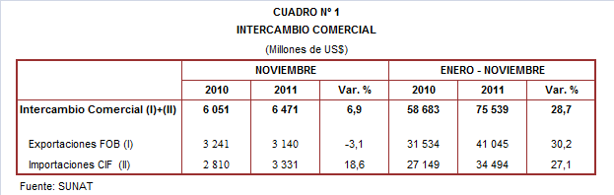

Por su parte, en el acumulado enero-noviembre el intercambio comercial alcanzó los US$ 75 539 millones, registrando un crecimiento de 28,7% en comparación con similar período del año anterior.

INTERCAMBIO POR BLOQUES

En el período enero-noviembre el intercambio comercial peruano mantuvo tasas de crecimiento positivas de dos dígitos con todos los bloques comerciales, destacando el mayor avance registrado con los países no agrupados y considerados como Resto (47,5%).

El comercio con los países no agrupados (Resto, que explicó el 15% del comercio peruano) creció 47,5% durante el período enero-noviembre, por el incremento tanto de las exportaciones (53,0%) como de las importaciones (35,4%). Según países, resaltó el dinamismo en la actividad comercial con Angola (208,4%), Venezuela (80,7%) y Suiza (54,4%); en el caso de los dos primeros países se explica por las compras de combustibles, y en el caso del país europeo por las ventas de oro.

El intercambio comercial con el MERCOSUR, que representa el 7% del comercio del Perú con el resto del mundo, creció 30,8% en el período enero-noviembre al incrementarse las exportaciones (34,8%) e importaciones (29,6%). Una de las características del comercio con este bloque comercial es que el Perú registra un saldo negativo con cada uno de los integrantes del MERCOSUR.

La Unión Europea (UE) es el segundo bloque más importante con una participación del 15% del total transado por Perú durante el acumulado enero-noviembre. En dicho período, el comercio con este bloque se expandió 30,7% por la mayor actividad importadora (31,8%) y exportadora (30,1%). Tradicionalmente el comercio con la UE siempre ha sido favorable para el Perú, debido a que nos considera proveedores de materias primas (por la demanda de su industria por productos tradicionales) y no mercado de destino de sus exportaciones. Según países, con todos los países de la UE se registró un comportamiento positivo, destacando el dinamismo alcanzado con Suecia (53,5%) y Bulgaria (51,9%).

Por su parte, el comercio con el APEC, que representa el 56% del total, creció 25,4% respecto del período enero-noviembre, al expandirse las importaciones en 26,6% y las exportaciones en 24,4%. Según países, China, con una participación del 29% del total, es el principal socio comercial del Perú, superando a Estados Unidos (28% del total), Canadá (10% del total) y Japón (8% del total), entre los más importantes mercados de destino.

Finalmente, el intercambio comercial con la Comunidad Andina, que representó el 7% del comercio del Perú con el resto del mundo, aumentó 15,7% durante el período enero-noviembre. El comercio con la CAN se caracteriza por una mayor relevancia de las importaciones en su estructura, al concentrar el 60% del comercio con este bloque, siendo los combustibles el grupo de productos más comercializado.

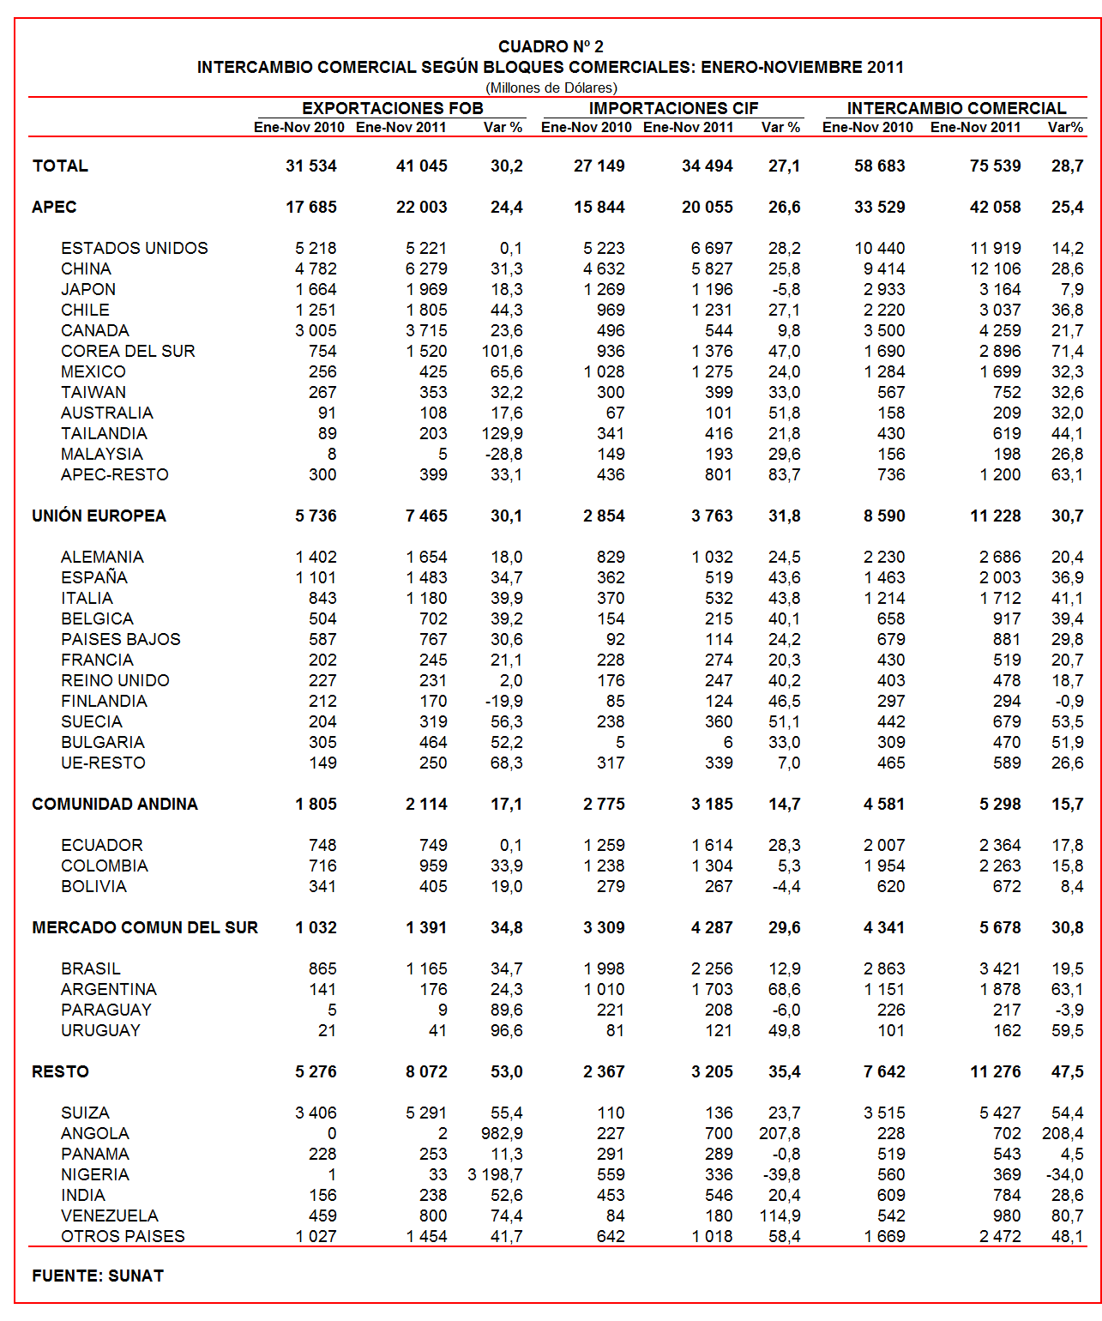

II. EXPORTACIONES

En noviembre, las exportaciones peruanas ascendieron a US$ 3 140 millones, monto que registra una caída de 3,1% respecto de similar mes del año anterior. Según categorías de productos, las exportaciones tradicionales disminuyeron 9,0%, mientras que las exportaciones no tradicionales crecieron 15,4%.

En términos acumulados, en el acumulado enero-noviembre el valor de las exportaciones ascendió a US$ 41 045 millones, monto que representó un crecimiento de 30,2% respecto de similar período del año anterior.
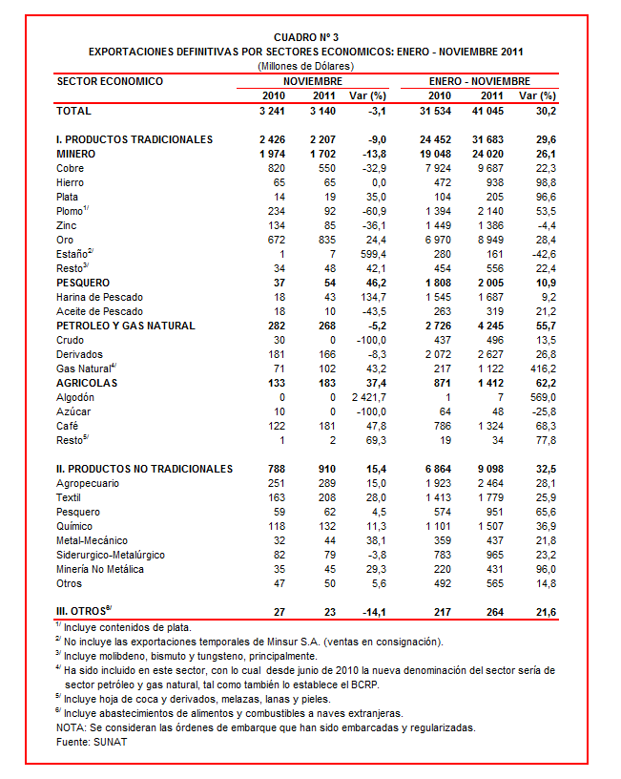

Las exportaciones peruanas se caracterizan por estar claramente concentradas en productos primarios, que en el período enero-noviembre participaron con el 77% del total exportado, mientras que las no tradicionales representaron el 22% del total exportado. Según productos, los dos principales productos exportados, como el cobre y oro, concentraron en conjunto el 45% de las exportaciones peruanas de dicho período.

II.1 EXPORTACIONES TRADICIONALES

En noviembre, las exportaciones tradicionales ascendieron a US$ 2 207 millones, nivel inferior en 9,0% respecto de similar mes del año anterior. En este mes, las ventas del sector minero y petróleo y gas natural disminuyeron 13,8% y 5,2%, respectivamente; en cambio, mientras que las ventas del sector pesquero y agrícola crecieron 46,2% y 37,4%, respectivamente.

Con el resultado de noviembre, se tiene que en el acumulado enero-noviembre las exportaciones tradicionales sumaron US$ 31 683 millones, monto que representó un crecimiento de 29,6% en relación a similar período del año anterior. El aumento de las exportaciones fue liderado por el sector agrícola (62,2%), seguido de petróleo y gas natural (55,7%), minero (26,1%) y pesquero (10,9%).

Cabe señalar la enorme dependencia de los minerales en la estructura de las exportaciones peruanas, ya que el sector minero explicó el 76% de las exportaciones tradicionales registradas en el período enero-noviembre del 2011.

Respecto del número de empresas que realizaron actividades exportadoras de productos tradicionales, en el período enero-noviembre se registraron 553 exportadores, cifra superior en 54 a lo observado en similar período del 2010. De dicho total, el 41% realizó ventas por montos superiores a US$ 1 millón.

Productos Mineros

En noviembre, las exportaciones de minerales ascendieron a US$ 1 702 millones, monto inferior en 13,8 respecto de similar mes del año anterior, asociado a las menores ventas de plomo (-60,9%), zinc (-36,1%) y cobre (-32,9%). En cambio, las exportaciones de estaño, metales menores, plata, oro y hierro crecieron 599,4%, 42,1%, 35,0%, 24,4% y 0,0%, respectivamente.

El oro fue el principal producto minero de exportación con un monto de US$ 835 millones, superior en 24,4% respecto de noviembre del 2010. La cotización internacional de este metal creció 27,0% en comparación con noviembre de 2010. De otro lado, Suiza (62% del total) y Canadá (26% del total) fueron los mayores demandantes del oro peruano.

Por su parte, el cobre fue el segundo producto minero de exportación al alcanzar un monto de US$ 550 millones, lo que representó una caída de 32,9% respecto de noviembre de 2010, al disminuir las exportaciones de cátodos y secciones de cátodos de cobre refinado (-36,2%) y minerales de cobre y sus concentrados (-33,1%). De otro lado, la cotización internacional de este metal retrocedió 10,8% en comparación con noviembre de 2010. Según países de destino del cobre peruano, China (42% del total), Japón (11% del total) y España (10% del total), fueron los mayores demandantes.

Productos Pesqueros

Las exportaciones de productos pesqueros ascendieron a US$ 54 millones en noviembre, monto superior en 46,2% respecto de similar mes del año anterior, básicamente por las ventas de harina de pescado (134,7%). En contraste, las exportaciones de aceite de pescado disminuyeron 43,5%.

El dinamismo que reflejó la exportación de la harina de pescado se explicó principalmente por las mayores ventas a China (466,4%), Japón (179,2%) y Chile (132,2%); y en el caso del aceite de pescado, el resultado negativo se debió por las menores ventas a Chile (-80,7%) y Estados Unidos (-18,4%).

Petróleo y Gas Natural

Las exportaciones de petróleo y gas natural ascendieron a US$ 268 millones en noviembre, monto que representó un caída de 5,2% respecto a similar mes del año anterior, al disminuir las ventas de crudo (-100,0%) y derivados (-8,3%); en contraste, las exportaciones de gas natural crecieron 43,2%.
En el caso de las exportaciones de gas natural, destacaron las ventas a Japón (que ascendieron a US$ 47 millones y que en noviembre del 2010 no registraron movimiento) y México (que ascendieron a US$ 9 millones y que en noviembre del 2010 no registraron movimiento). Por su parte, la menor exportación de derivados se debió al retroceso en las ventas a Ecuador (-92,1%), México (-90,3%) y Brasil (-88,6%). De otro lado, la cotización internacional promedio del petróleo aumentó de 84,21 US$/barril en noviembre del 2010 a 97,07 US$/barril en noviembre del 2011.

Productos Agrícolas

Las exportaciones agrícolas ascendieron a US$ 183 millones en noviembre, monto que representó un crecimiento de 37,4% respecto de similar mes del año anterior. Este resultado fue impulsado principalmente por el dinamismo en las ventas de café (47,8%), producto que explicó el 99% de las exportaciones del sector agrícola. Según mercados de destino, Alemania (27% del total), Estados Unidos (27% del total) y Bélgica (15% del total) fueron los principales demandantes del café peruano.

II.2 EXPORTACIONES NO TRADICIONALES

En noviembre, las exportaciones no tradicionales ascendieron a US$ 910 millones, monto que representó un crecimiento de 15,4% respecto de similar mes del año anterior. En dicho mes destacó el repunte del sector metal-mecánico (38,1%), minero no metálico (29,3%), textil (28,0%), agropecuario (15,0%), químico (11,3%), el sector denominado otros (5,6%) y pesquero (4,5%). En cambio, las exportaciones del sector siderúrgico-metalúrgico disminuyeron 3,8%.

Por su parte, en el período enero-noviembre el agropecuario sigue siendo el más importante sector, registrando una participación del 27% del total; le siguieron en orden de importancia el sector textil (20% del total), químico (16% del total), siderúrgico-metalúrgico (11% del total) y pesquero (10% del total), entre otros.

En el período enero-noviembre se identificaron 7 354 exportadores de productos no tradicionales, cifra superior en 397 a la obtenida en el año anterior. De ese total, un 14% de las empresas registró exportaciones por montos mensuales superiores a US$ 1 millón.

Productos Agropecuarios

Las exportaciones agropecuarias ascendieron a US$ 289 millones en noviembre, monto que representa un crecimiento de 15,0% respecto de similar mes del año anterior. Según productos, los que registraron mayor dinamismo fueron fresas sin adición de azúcar (210,5%), nueces de Brasil sin cáscara frescas o secas (109,7%), páprika triturados o pulverizados (94,6%), uvas frescas (75,6%) y bananas o plátanos frescos (73,9%). De otro lado, los más importantes destinos fueron Estados Unidos (35% del total), España (11% del total) y Países Bajos (8% del total).

Productos Textiles

En noviembre, el monto exportado del sector textil fue de US$ 208 millones, cifra superior en 28,0% a la registrada en similar mes del 2010, impulsada por las mayores ventas de prendas de vestir (38,4%) y tejidos (8,0%), a pesar del retroceso de las ventas de fibras textiles (-22,8%) e hilados (-17,4%). Según productos, destacaron las ventas de telas con dispositivos de unión de gramaje inferior a 650 G/M2 (65 084,8%), “t-shirts” y camisetas interiores de punto de fibras acrílicas (173,4%), conjuntos de punto de algodón para mujeres o niñas (160,1%), las demás camisas de punto de algodón con cuello y abertura delantera parcial para hombres (158,9%) y camisas de punto de algodón con cuello y abertura delantera parcial para hombres de tejido con hilados de distinto color a rayas (104,8%). Según destino, Venezuela desplazó del primer lugar a Estados Unidos con una participación del 35% del total, seguido de Estados Unidos (29% del total) y Colombia (5% del total), entre otros.

Productos Pesqueros

Las exportaciones de este sector sumaron US$ 62 millones en noviembre, lo que representó un crecimiento de 4,5% respecto de similar mes del año anterior. En este mes, los principales productos exportados presentaron resultados mixtos: por un lado, destacaron las mayores ventas de hígados y huevas de pescados congelados (2 627,2%), caballas congeladas (2 596,9%) y demás preparaciones y conservas de pescado entero o en trozos (1 633,3%); de otro lado, disminuyeron las ventas de concha de abanico (-29,3%) y demás calamares y potas congeladas (-19,5%). Estas exportaciones se dirigieron a Estados Unidos (22% del total), Francia (17% del total), España (10% del total) y China (8% del total), entre otros.

Productos Químicos

Las exportaciones del sector químico sumaron US$ 132 millones en noviembre, monto que representó un crecimiento de 11,3% respecto de similar mes del año anterior. Según productos exportados, destacó la mayor venta de los demás compuestos de plata (que ascendieron a US$ 7 millones y que en noviembre del 2010 no registraron movimiento), mentol (704,1%), los demás bromatos y yodatos (287,0%), alcohol etílico sin desnaturalizar (214,3%) y eucaliptol (208,5%). De otro lado, los más importantes destinos fueron Venezuela (18% del total), Chile (13% del total), Colombia (12% del total) y Bolivia (11% del total).

Productos de Metal - Mecánica

En noviembre, las exportaciones de este sector ascendieron a US$ 44 millones, monto que representó un crecimiento de 38,1% respecto de similar mes de año anterior. En este mes destacaron las ventas de demás vehículos para el transporte de más de 16 personas (que ascendieron a 6 millones y que en noviembre del 2010 no registraron movimiento), partes para máquinas para el trabajo de la pasta de papel (2 248,9%), motocicletas de cilindrada superior a 50 CC pero inferior a 250 CC (1 586,9%), los demás conductores eléctricos para una tensión inferior a 1 000 V (396,7%) y cargadoras y palas cargadoras de carga frontal (210,2%). De otro lado, los principales destinos fueron Chile (17% del total), Estados Unidos (17% del total), Ecuador (11% del total) y Venezuela (11% del total).

Productos Siderúrgico-Metalúrgicos

El valor exportado de este sector fue de US$ 79 millones en noviembre, registrando una caída de 3,8% respecto de similar mes del año anterior. En este mes sobresalieron las menores ventas de alambres de cobre refinado (-27,0%), laminados de planos de zinc (-18,9%), los demás alambres de cobre a base de aleaciones de cobre (-17,1%), alambres de cobre a base de aleaciones de cobre-zinc (-8,7%) y barras y perfiles de cobre refinado (-7,4%). De otro lado, Colombia (26% del total), Estados Unidos (21% del total) y Bolivia (10% del total) fueron los principales demandantes.

II.3 DESTINO DE LAS EXPORTACIONES

En el período enero-noviembre China sigue siendo el principal destino de las exportaciones peruanas con una participación del 15% del total. Por segundo mes consecutivo Suiza (13% del total) desplazó del segundo lugar a Estados Unidos (13% del total) aunque ambos registraron similar participación; luego, le siguen en importancia Canadá (9% del total) y Japón (5% del total), entre otros destinos.

Gráfico N° 5
Exportaciones FOB por Países de Destino
Estructura %

Las exportaciones peruanas a China ascendieron a US$ 6 279 millones en el período enero-noviembre, registrando un crecimiento de 31,3% respecto de similar período del año anterior. Las exportaciones dirigidas a este mercado se caracterizan por estar concentradas en pocos productos y todos ellos tradicionales, entre los que destacan los minerales de cobre, harina de pescado, minerales de hierro, minerales de plomo y cobre refinado; explicaron el 84% del total exportado.

Por su parte, las exportaciones dirigidas a Suiza ascendieron a US$ 5 291 millones, monto que representó un crecimiento de 55,4% respecto del período enero-noviembre del 2010. Según productos destinados a este país europeo, el oro explicó el 97% del total exportado.

Las exportaciones a Estados Unidos sumaron US$ 5 221 millones entre enero y noviembre, cifra mayor en 0,1% en comparación con similar período del año anterior. El oro, las demás gasolinas sin tetraetilo de plomo, cobre refinado, café y aceites crudos de petróleo, fueron los principales productos exportados a este mercado.

Según bloques comerciales, el APEC fue el principal destino de las exportaciones peruanas, con el 54% del total durante el acumulado enero-noviembre, seguido del Resto de países no agrupados con el 20% del total, la Unión Europea con una participación del 18% y la CAN y MERCOSUR que en conjunto representaron el 8% del total.

Según estructura, APEC adquirió el 58% de nuestras exportaciones tradicionales en el período enero-noviembre siendo los minerales de minerales de cobre, oro, minerales de plomo, harina de pescado y cobre refinado, los más requeridos por dichas economías. Asimismo, este bloque fue el mayor demandante de las exportaciones no tradicionales (41% del total), principalmente de los demás moluscos e invertebrados acuáticos, espárragos frescos o refrigerados, fosfatos de calcio naturales, “t-shirts” de algodón para hombres o mujeres y uvas frescas.

La Unión Europea adquirió el 18% de las exportaciones tradicionales, destacando las ventas de minerales de cobre, cobre refinado, café, gas natural licuado y oro, entre otros. Asimismo, el 20% de las exportaciones no tradicionales peruanas se dirigió a este mercado, predominando en ellas las ventas de paltas frescas o secas, calamares y potas congeladas, conchas de abanico, espárragos preparados o conservados y espárragos frescos.

Por su parte, las exportaciones al mercado andino se componen básicamente de productos no tradicionales. En el período enero-noviembre la CAN explicó el 18% de las exportaciones no tradicionales y el 1% de las tradicionales. Cabe señalar que el alambre de cobre refinado, demás preparaciones utilizadas para la alimentación de animales, barra de hierro o acero sin alear, las demás placas de polímeros de polipropileno y productos de panadería fueron los principales productos no tradicionales que se exportaron a este mercado.

En el caso de MERCOSUR dicho bloque concentró el 5% de las exportaciones no tradicionales y el 3% de las tradicionales. En el primer grupo sobresalieron las ventas de fosfato de calcio naturales, lacas colorantes, alambre de cobre refinado, camisas de punto de algodón para hombres de un solo color y alambre de cobre refinada, entre otros, mientras que en el segundo grupo sobresalieron las ventas de cobre refinado, las demás gasolinas sin tetraetilo de plomo y minerales de zinc, entre otros.

Finalmente, el Resto de países concentró el 20% de nuestras exportaciones tradicionales y el 16% de las no tradicionales. En el primer grupo destacaron las exportaciones de oro, minerales de cobre, residual 6, minerales de zinc y café; mientras que en el segundo lo hicieron el alambre de cobre refinado, los demás “t-shirts” de algodón para hombres o mujeres, los demás compuestos de plata, demás pescados congelados y fosfatos de calcio naturales, entre otros.

Gráfico N° 6
Exportaciones FOB por Bloques Comerciales: Enero-Noviembre 2011
Estructura %

PERÚ. EXPORTACIONES DE CAJAS DE PAPEL O CARTÓN CARRUGADOS

En el período enero-noviembre las exportaciones peruanas de cajas de papel o cartón corrugados ascendieron a US$ 3,3 millones, monto que representó un crecimiento de 51,6% respecto de similar período del año anterior. En cuanto a la cantidad exportada, en el período enero-noviembre se exportaron 20,2 millones de toneladas, cantidad superior en 39,7% si se le compara con el mismo período del año anterior.

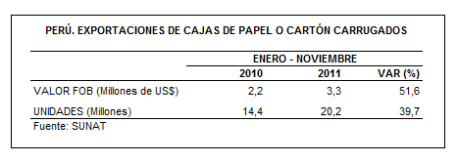

Al mes de noviembre las exportaciones de cajas de papel o cartón corrugados se dirigieron a 37 países, siendo los países limítrofes los más importantes demandantes: Chile (37% del total), Colombia (22% del total), Bolivia (19% del total) y Ecuador (17% del total). Si se le compara con el mismo período del año anterior, este producto se exportó a 6 nuevos mercados de destino en lo que va del 2011.

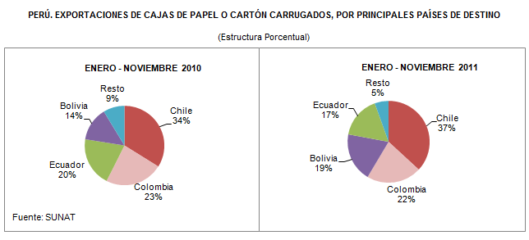

Si bien fueron 86 las empresas que efectuaron embarques al exterior de cajas de papel o cartón corrugados durante el período enero-noviembre, TRUPAL fue la más importante de ellas, al registrar ventas por US$ 1,9 millones y una participación del 58% del total exportado. Le siguen en orden de importancia: Cartones Villa Marina (US$ 0,8 millones), CETCO (US$ 0,3 millones) y Cartones del Pacífico (US$ 0,1 millones), entre otras.

Gerencia de Comunicaciones e Imagen Institucional
Lima, viernes 3 de febrero del 2012.

Las cifras de importaciones para el consumo y exportaciones definitivas difieren de las publicadas por el BCRP por un tema metodológico y de cobertura. Salvo que se diga lo contrario, en el presente informe toda mención general a las importaciones o exportaciones se refiere al “valor importado” o “valor exportado”, respectivamente.
Construido a partir de la suma de las importaciones CIF y las exportaciones FOB de bienes registrados bajo los regímenes de exportación definitiva e importación para el consumo.
Cabe mencionar que la principal empresa exportadora de estaño (MINSUR), viene exportando volúmenes de este mineral en lo que va del presente año pero bajo el Régimen de Exportación Temporal (en noviembre, esta empresa realizó operaciones por un monto ascendente a US$ 64 millones), por lo que aún ellos no se reflejan en el régimen de exportación definitiva en la que se basan las estadísticas de esta nota de prensa.
La cotización corresponde a las cifras presentadas en la Nota Semanal Nº 49 del Banco Central de Reserva del Perú del 23 de diciembre de 2011 y se compara con similar mes del 2010.
Idem (4).
Idem (4).

